Муниципальное казенное общеобразовательное учреждение
«Элисенваарская средняя общеобразовательная школа»
(МКОУ «Элисенваарская СОШ»)
186720 Республика Карелия, Лахденпохский р-н, п. Элисенваара, ул. Школьная, д.7,
тел/факс (814)50 33-651, elis-ch-37@yandex.ru

Класс | 7
Предмет | Алгебра
Учитель | Васильева Л.В.
Дата проведения урока по расписанию | 07.10.2020 г.
Адрес электронной почты для отправки выполненного задания | vas_lar@mail.ru
Время для консультаций | 15.00 ч – 17.00 ч.
Срок сдачи на проверку/срок изучения | 08.10.02020
Тема урока | Пропорциональное деление

- Изучение нового материала:
Рассмотрим следующую задачу: Коля, Паша и Саша решили открыть своё дело. Коля вложил 15 тыс. руб., Паша 12 тыс. руб., а Саша 9 тыс. руб. Через год прибыль составила 72 тыс. руб. Как друзьям поделить её по-честному, чтобы никто не остался в обиде.
Решение: составим пропорцию по условию задачи: 15 : 12 : 9 (тыс. руб.)
Это отношение можно сократить: 5 : 4 : 3 (тыс. руб)
- 5+4+3=12(частей) всего
- 72:12 =6 тыс. руб. в одной части
- 6∙5=30 тыс. руб. – Коле
- 6∙4=24 тыс. руб. - Паше
- 6∙3=18 тыс. руб. – Саше
Алгоритм решения задач на части.
1.сколько всего частей?
2.сколько приходится на одну часть?
3. сколько на каждый вид?
- Закрепление изучение материала:
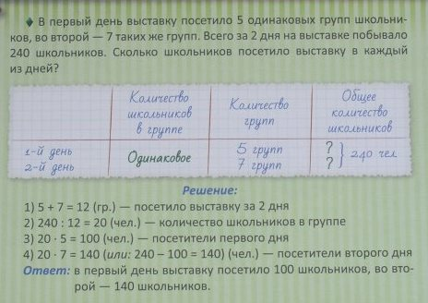
- Домашнее задание: п. 2.4,


Ребята! Присылайте, пожалуйста, выполненные работы на электронный адрес, указанный в таблице.

